Estimadas familias:
Estamos pasando por un momento difícil de la pandemia, por lo que esperamos se encuentren muy bien y cuidándose mucho. Les agradecemos su permanente colaboración y la fluidez en la comunicación para informar situaciones particulares. De esta manera se hace más ágil y amena el acompañamiento en este proceso.
Como siempre valoramos la disposición para enviar las actividades realizadas por los niños dentro de los tiempos establecidos previamente.
Sigamos cuidándonos mucho.
Saludos cordiales
Las seños de segundo.
Actividades
Martes 13 de octubre de 2020
Ayer fue feriado, pero… ¿Sabemos por qué?
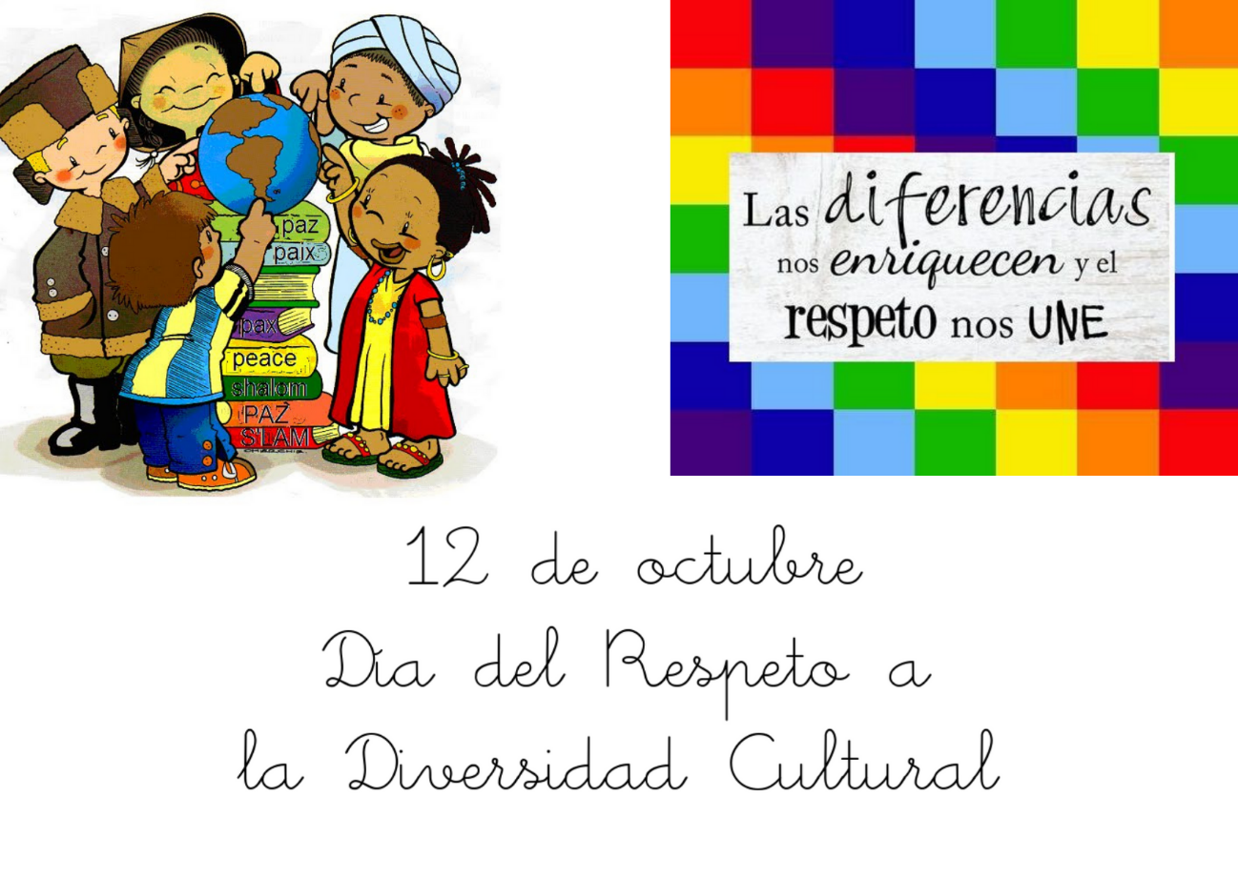
Copiamos el título anterior en el cuaderno, en cursiva.
Preparamos nuestro lugarcito, nuestras orejas y ojos, para ver el siguiente video con mucha atención.
https://www.youtube.com/watch?v=hpakHTuooIM&ab_channel=AprendiendoconMimi
Después de mirar el video, vamos a crear ¡Nuestra propia bandera!
Con lo que tengan en casa, palitos de helado, papeles, lanas, fideos, polenta, ¡lo que quieran!, tiene que ser en una hoja A4 y luego en la parte de abajo si nos queda un espacio, o sino le pegamos otro pedacito de hoja, o incluso puede ser parte de la bandera. Escribimos una frase, o 3 palabras que nos representen, a nosotros, nuestros valores, nuestras familias, amigos, como se cuenta al final del video. ¡A dejar volar la imaginación!
Cuando las terminen suben la foto de su bandera al siguiente Padlet. ¡Las seños también hicieron las suyas!
https://padlet.com/mnazar2/by8nx6w60o8np98n
¡De salto en salto!
- Completa las siguientes series en tu cuaderno
620 | 640 | 660
715 | 730 | 745
900 | 910 | 920
750 | 790 | 830

TRABAJAMOS POR MEET
Miércoles 14 de octubre de 2020
¡Jugamos con las figuras!
Observa y completa la secuencia analizando qué significa cada una figura. Sabiendo que:
- DATO: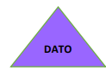 RECTÁNGULO: 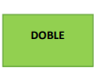
- CÍRCULO: 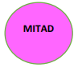 PENTÁGONO: 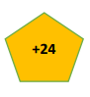
- ESTRELLA: 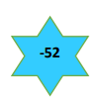
¡Atención con las flechas!
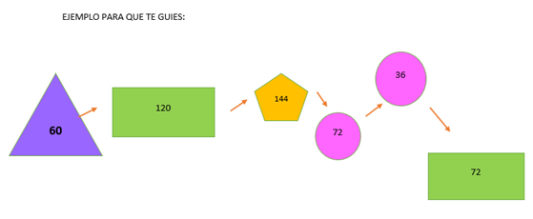
- Observamos las siguientes imágenes, pensamos y luego respondemos
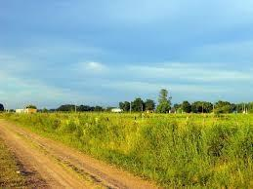
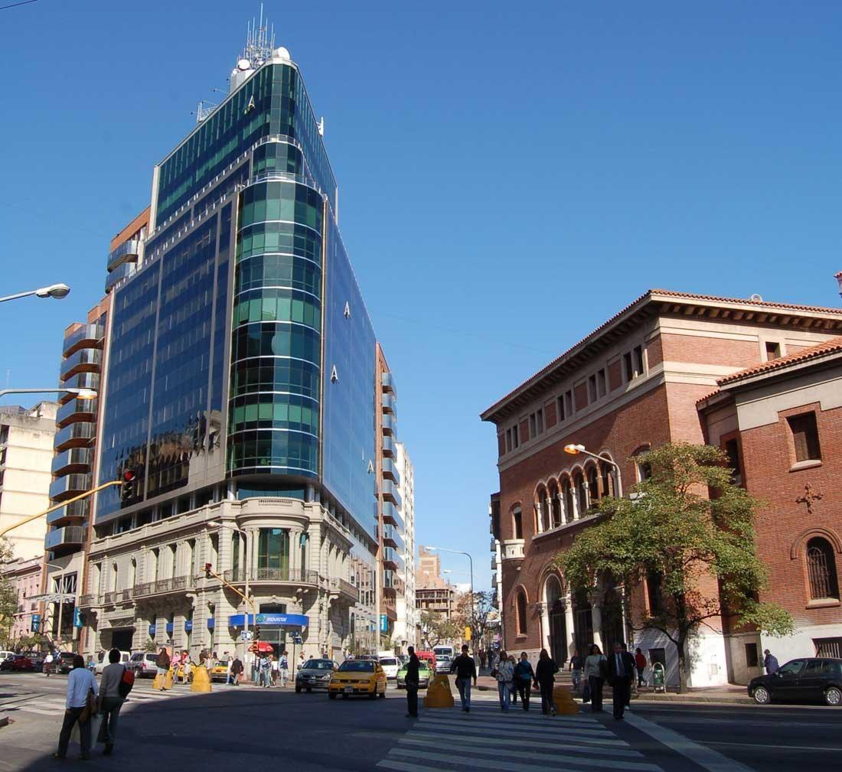
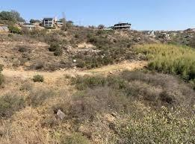

¿Los paisajes son iguales? ¿Qué vemos en las imágenes anteriores? ¿Qué es el espacio urbano? ¿Qué es el espacio rural? ¿Hay autos? ¿Casas?

- Buscar información, en revistas, internet, preguntando a algún familiar, o contamos lo que sabemos y completamos brevemente el siguiente cuadro.
¡¡ La primera característica va de regalo!!

CAMPO | CIUDAD
Pocos autos | Muchos autos

TRABAJAMOS POR MEET

Jueves 15 de octubre de 2020
Copiamos el siguiente título y realizamos la actividad.
- ¿Recordamos la fábula de la liebre y la tortuga que nos contó la Seño? Ordenamos en nuestros cuadernos la siguiente secuencia de imágenes.
- 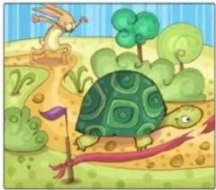

- 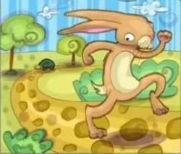
- 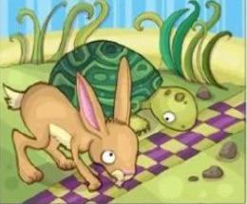
- 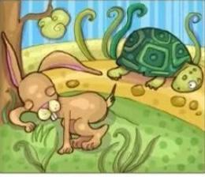

- Escribimos en nuestro cuaderno un breve relato de lo que observamos en cada una de las imágenes.
Para esta actividad vamos a necesitar la siguiente fotocopia.
Sigue la línea de puntos sin levantar el lápiz de la hoja.
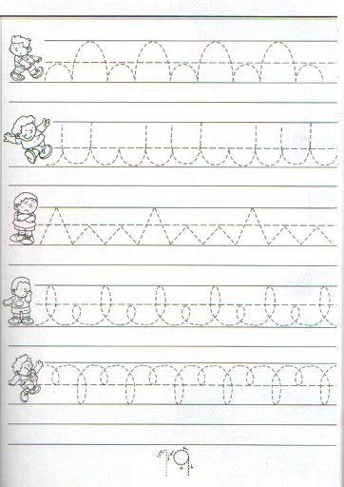
¡Qué Problema!
En una panadería trabajan Juan, María y Ana, ellos están encargados de hacer tapitas de alfajores.
- María fabricó la mitad de la cantidad que fabricó Juan.
- Ana elaboró el doble que Juan.
- Juan hizo 450 tapitas de alfajores.
¿Cuántas fabricaron María y Ana?
TRABAJAMOS POR MEET

Viernes 16 de octubre de 2020
¡A jugar con los anteriores y posteriores!
- Gira la ruleta, elige como mínimo 8 números, completa en tu cuaderno una tabla como la de abajo.
https://wordwall.net/resource/4565775/anterior-y-posterior

ANTERIOR | NÚMERO | POSTERIOR

Copiamos en el cuaderno el siguiente título. Luego leemos en voz alta la fábula.
En un día muy soleado, dormía plácidamente un león cuando un pequeño ratón pasó por su lado y lo despertó. Iracundo, el león tomó al ratón con sus enormes garras y cuando estaba a punto de aplastarlo, escuchó al ratoncito decirle:
—Déjame ir, puede que algún día llegues a necesitarme.
Fue tanta la risa que estas palabras le causaron, que el león decidió soltarlo.
Al cabo de unas pocas horas, el león quedó atrapado en las redes de unos cazadores. El ratón, fiel a su promesa, acudió en su ayuda. Sin tiempo que perder, comenzó a morder la red hasta dejar al león en libertad.
El león agradeció al ratón por haberlo salvado y desde ese día comprendió que todos los seres son importantes.
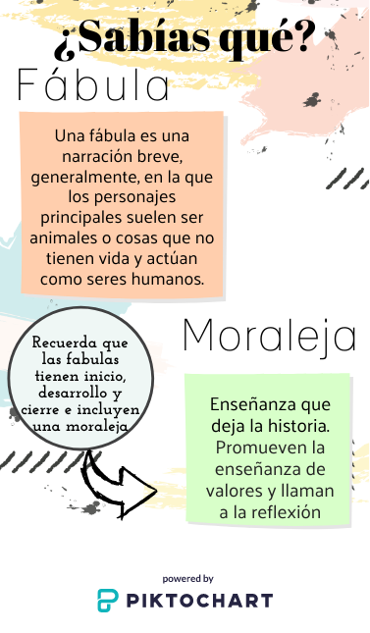
¡A buscar información!
Respondemos las siguientes preguntas en nuestro cuaderno
- ¿Quién es el autor o autora de la fábula anterior?
- ¿Cuál crees que es la moraleja?
- ¿ Cuál es el desenlace de la fábula?
- Describe con 5 adjetivos calificativos al León

Estimadas familias:
Esta semana trabajaremos por Meet, un contenido de Ciencias Sociales, para lo cual los niños deberán tener una imagen de algunas vacaciones o paseo, para poder describir lo que ven en ella, con el fin de poder diferenciar los paisajes.
Reconocemos que estas instancias involucran y necesitan de ustedes para acondicionar los dispositivos tecnológicos. Les pedimos, además, que al momento de conectarse, es importante que el niño pueda trabajar de manera ordenada, escuchando con atención y respetando lo solicitado por la docente.
Muchas gracias.
Las seños de 2do.

DÍAS | SEGUNDO A | SEGUNDO B
MARTES 12/10 | 14:30 hs.  Grupo 1  Augusto V.  Santino.  Joaquín C.  Jerónimo R.  Benja R.  Constantino  Francisco C. | 15:00 Hs  Grupo 1  De la Rúa Baltazar  Godoy Santiago  Avendaño Agustin  Martinez Paz  Marquez Catalina  Borsalino Maite  16:00  Grupo 2  Limido Martina  Roca Olivia  Bochicchio Lola  Olmos Juani  Montoya Santiago  Ramos Ignacio
MIÉRCOLES 13/10 | 14:30 hs.  Grupo 2  Josefina B.  Josefina R.  Sofía K.  Isabella  Teodora R.  Agostina S.  Valentina Z.  15:30 hs.  Grupo 3  Agus S.  Agus R.  Valentín M.  Franco  Tomás M.  Jerónimo J.  Tomás P.  16:30 hs.  Grupo 4  Paulina  Paz  Emilia  Martina C.  Malena C.  Luján  Catalina B. | 15:00  Grupo 3  Freixas Salvador  Eguilan Nahuel  Delgado Ignacio  Lario Jazmin  Pilar Cabrera  Palacio Maria Gracia  16:00  Grupo 4  Oliva Maldonado Alejo  Alcalde Federico  Rolon Valentina  Farias Guadalupe  Castellano Sofia  Savi Lourdes
JUEVES 14/10 | 15: 00 hs.  Grupo 5  Juan B.  Martín R  Matías K.  Agustín E.  Benja S.  Santiago C.  Enzo | 15:00 hs.  Grupo 5  Cordoba Felipe  Asbert Lourdes  Galindo Julia  Baldoni Santino  Tomaselli Lorenzo  Amuchastegui Lucas  16:00 hs.  Grupo 6  Bruna Manuel  Monasterio Ignacio  Igna Guzman  Adzich Mirko  Taborda Felipe

